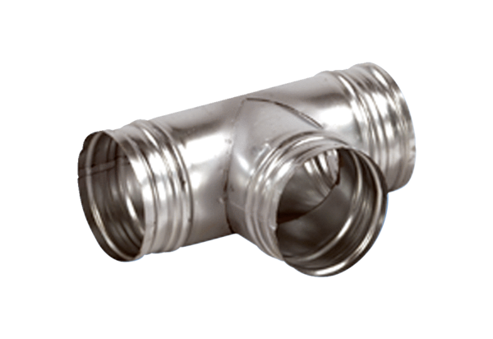Деталь ответвления 90° AB 80-80Комплект поставки: 1 штукАссортимент: К
Номер артикула: 0055.0345Изготовитель: MAICO

